Escuela Normal de Educación Preescolar.

Saltillo, Coahuila.

12/04/2021

Estrategias de música y canto en educación preescolar.

“Pulso y melodía”

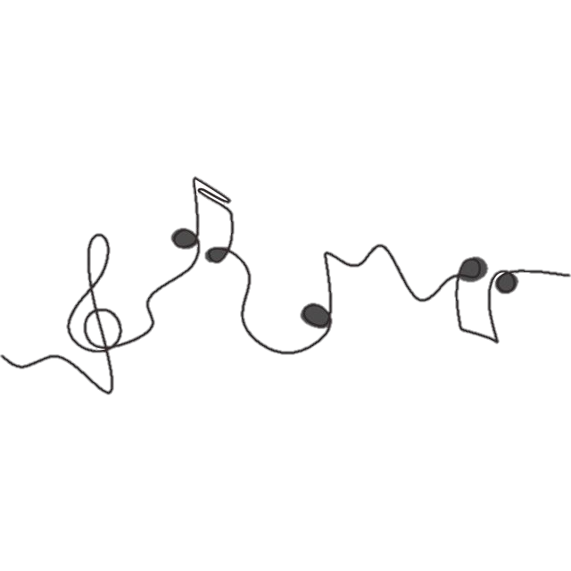

Prof. Jesus Armando

Posada Hernandez

Ángela Martiñón Tomatsú

2 semestre sección “a”

**Elementos Básicos De La Música.**

**El ritmo:** Es aquello que nos permite llevar un paso cuando escuchamos una canción, una melodía, o algo que nos incita a bailar de un lado para otro, de arriba para abajo.

**La melodía:** La melodía es resultado de las relaciones de altura y de los intervalos de tiempo entre los sonidos. Los niños encuentran en ella un campo de acción y expresión. Al cantar los niños imitan con la voz las formas melódicas acompañadas por el texto. La memorizan, las reconocen, las reproducen.

**La armonía:** indica la manera de combinarlos de la forma más equilibrada. Consigue así sensaciones de relajación o reposo y de tensión o desasosiego.

**https://drive.google.com/file/d/1NahdfP5t8qwuYa7NOKOSvrcbKbugo0Sk/view?usp=drivesdk**

**https://drive.google.com/file/d/1CV6lvGSxMm69KF7T-FLDaXKEI7GiTUHH/view?usp=drivesdk**